NOMATEN CoE Narodowe Centrum Badań Jądrowych, Andrzeja Sołtana 7, 05-400 Otwock
(nazwa i dane adresowe podmiotu habilitującego, wybranego do przeprowadzenia postępowania)
za pośrednictwem:
Rady Doskonałości Naukowej
pl. Defilad 1
00-901 Warszawa (Pałac Kultury i Nauki, p. XXIV, pok. 2401)

Francisco Javier Dominguez Gutierrez
(imię i nazwisko wnioskodawcy)
NOMATEN CoE Narodowe Centrum Badań Jądrowych,
Andrzeja Sołtana 7, 05-400 Otwock
(miejsce pracy/jednostka naukowa)

Wniosek
z dnia 22 czerwca, 2022
o przeprowadzenie postępowania w sprawie nadania stopnia doktora habilitowanego
w dziedzinie nauki ścisłe i przyrodnicze w dyscyplinie nauki fizyczne
Określenie osiągnięcia naukowego będącego podstawą ubiegania się o nadanie stopnia doktora habilitowanego: Modelowanie uszkodzeń spowodowanych promieniowaniem w materiałach krystalicznych i amorficznych pracujących w ekstremalnych środowiskach w skali atomowej
Wnioskuję – na podstawie art. 221 ust. 10 ustawy z dnia 20 lipca 2018 r. Prawo o szkolnictwie wyższym i nauce (Dz. U. z 2021 r. poz. 478 zm.) – aby komisja habilitacyjna podejmowała uchwałę w sprawie nadania stopnia doktora habilitowanego w głosowaniu tajnym/jawnym*

Zostałem poinformowany, że:
Administratorem w odniesieniu do danych osobowych pozyskanych w ramach postępowania w sprawie nadania stopnia doktora habilitowanego jest Przewodniczący Rady Doskonałości Naukowej z siedzibą w Warszawie (pl. Defilad 1, XXIV piętro, 00-901 Warszawa).
Kontakt za pośrednictwem e-mail: kancelaria@rdn.gov.pl , tel. 22 656 60 98 lub w siedzibie organu.
Dane osobowe będą przetwarzane w oparciu o przesłankę wskazaną w art. 6 ust. 1 lit. c) Rozporządzenia UE 2016/679 z dnia z dnia 27 kwietnia 2016 r. w związku z art. 220 - 221 oraz art. 232 – 240 ustawy z dnia 20 lipca 2018 roku - Prawo o szkolnictwie wyższym i nauce, w celu przeprowadzenie postępowania o nadanie stopnia doktora habilitowanego oraz realizacji praw i obowiązków oraz środków odwoławczych przewidzianych w tym postępowaniu.
Szczegółowa informacja na temat przetwarzania danych osobowych w postępowaniu dostępna jest na stronie www.rdn.gov.pl/klauzula-informacyjna-rodo.html
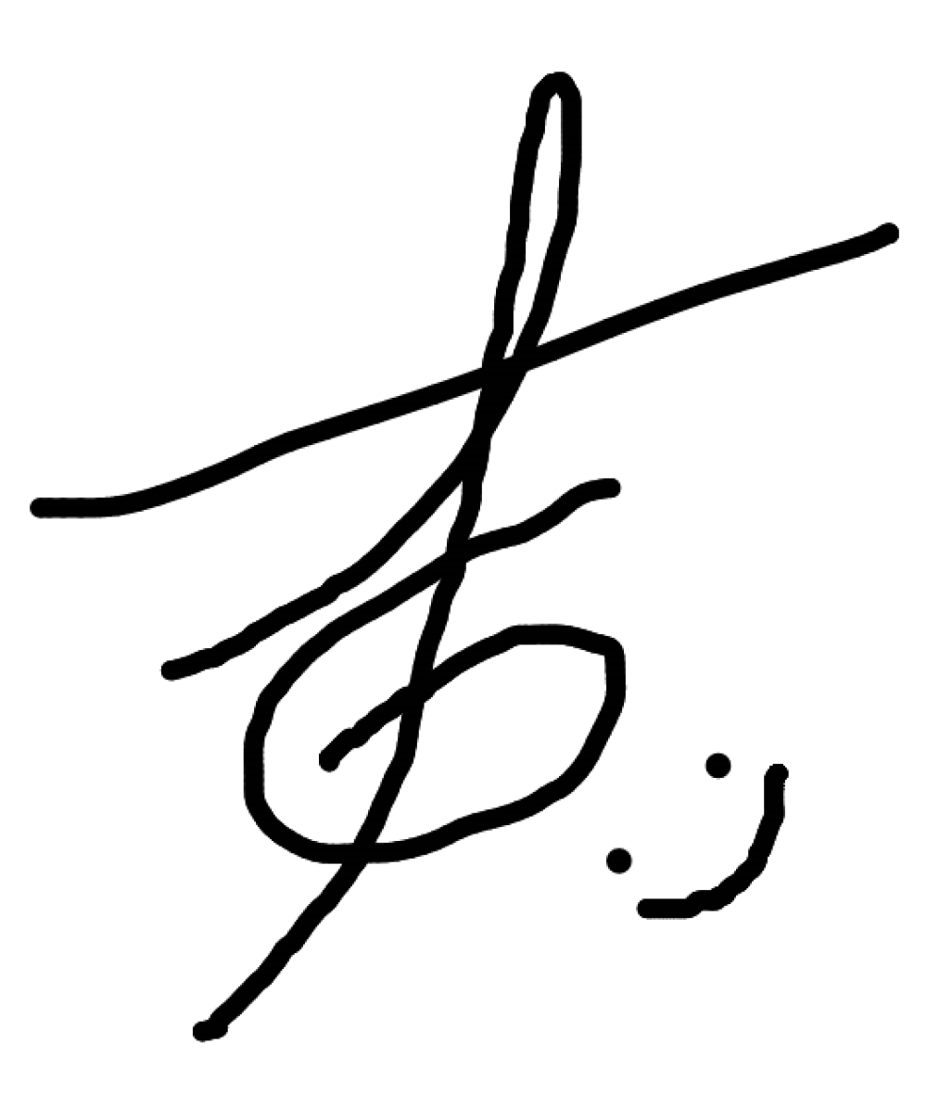
Francisco Javier Dominguez Gutierrez
(podpis wnioskodawcy)
Załączniki:

* Niepotrzebne skreślić.

